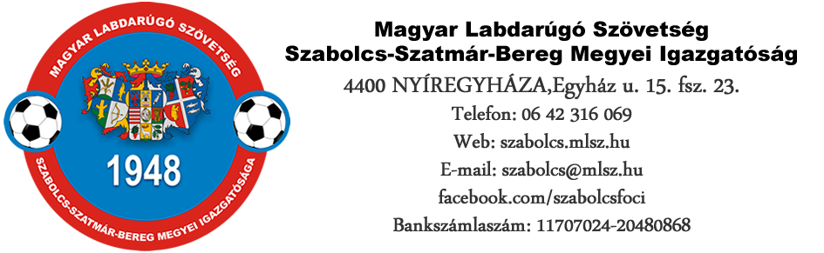
N E V E Z É S I L A P
VII. Téli Műfüves
Nagypályás Felkészülés Torna

Nevezési határidő: 2018. december 14. (péntek) 12:00 óra.
Nevezési díj: 50.000 Ft
Megyei Igazgatóság bankszámlaszáma: 11707024-20480868

Sportegyesület
megnevezése
Kapcsolattartó
neve
telefonszám, email-cím

b e n e v e z e k

a 2019. évi VII. Téli Műfüves Nagypályás Felkészülési Tornára és kijelentem, hogy a Versenykiírásban szereplő szabályokat elfogadom, a klubunkra nézve kötelezőnek tekintem.
A nevezés, a nevezési lap és a nevezési díj befizetését igazoló banki kivonat másolatával érvényes.

………………….., 201.... …………. hó …. nap

…………………………………….
Sportegyesület elnöke
P.H.

